MỘT BUỔI LAO ĐỘNG TẠI TRƯỜNG TH&THCS VĨNH BÌNH BẮC
Môi trường có ý nghĩa vô cùng quan trọng trong cuộc sống và phát triển của con người. Chính vì vậy Lãnh đạo nhà trường thường xuyên phát động phong trào thi đua giữ gìn vệ sinh, bảo vệ môi trường.
Giáo dục học sinh thông qua lao động có ý nghĩa quan trọng trong việc hình thành nhân cách người học. Từ rất lâu, nhà trường ngoài rèn đạo đức, cung cấp tri thức cho học sinh thì một yếu tố rất quan trọng đó là luôn coi lao động là việc làm cần thiết để giáo dục toàn diện học sinh.
Giáo dục học sinh thông qua lao động có ý nghĩa quan trọng trong việc hình thành nhân cách người học. Từ rất lâu, nhà trường ngoài rèn đạo đức, cung cấp tri thức cho học sinh thì một yếu tố rất quan trọng đó là luôn coi lao động là việc làm cần thiết để giáo dục toàn diện học sinh. Ngoài giờ học, học sinh tham gia lao động, vệ sinh trường lớp, vệ sinh nơi công cộng và tham gia lao động công ích ở địa phương. Có như vậy, với sự tiến hành thường xuyên và có kế hoạch của nhà trường sẽ giúp ích rất lớn vào việc hình thành đức tính yêu lao động ở trẻ, giúp các em hiểu và có trách nhiệm với bản thân, cuộc sống…
Buổi sáng ngày 12/4/2026 Thầy cô giáo trong nhà trường đã tham gia một hoạt động vô cùng ý nghĩa và đáng trân trọng: Buổi Lao động Công ích dọn dẹp sạch sẽ khu vực trường học và đào đất trồng cây trong khuôn viên trong nhà trường . Hoạt động này không chỉ giúp làm sạch môi trường mà còn gieo mầm ý thức cộng đồng cho thế hệ tương lai. Chung Tay Xây Dựng Môi Trường Xanh – Sạch – Đẹp chào đón ngày Đại đoàn kết các dân tộc trên địa bàn
Một số hình ảnh lao động của thầy cô Trường TH&THCS VĨNH BÌNH BẮC
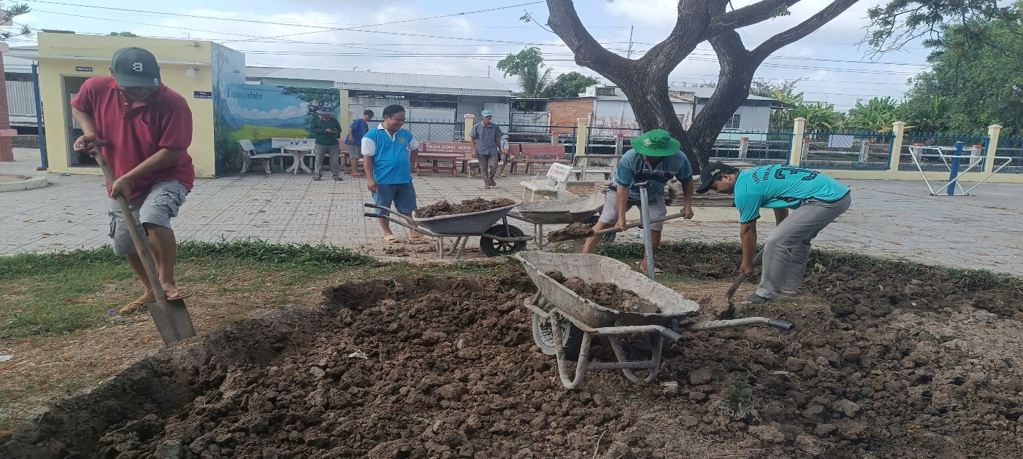
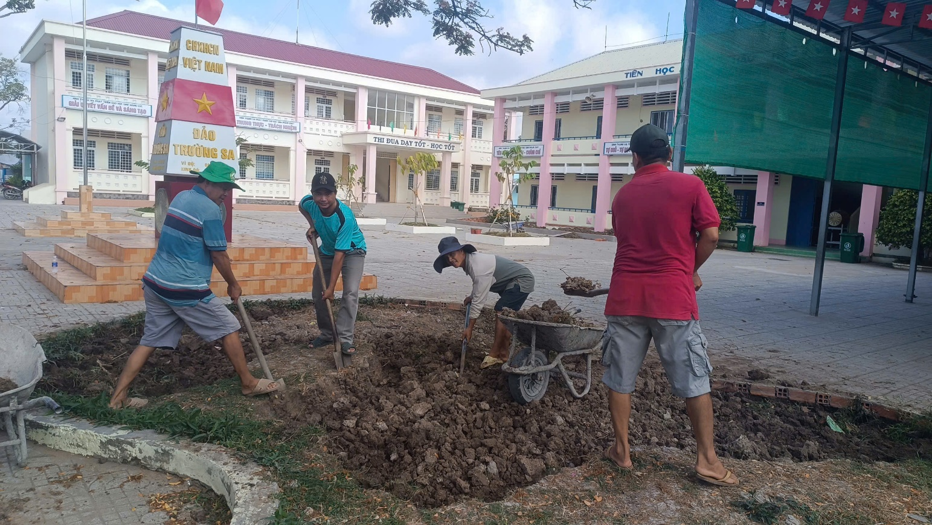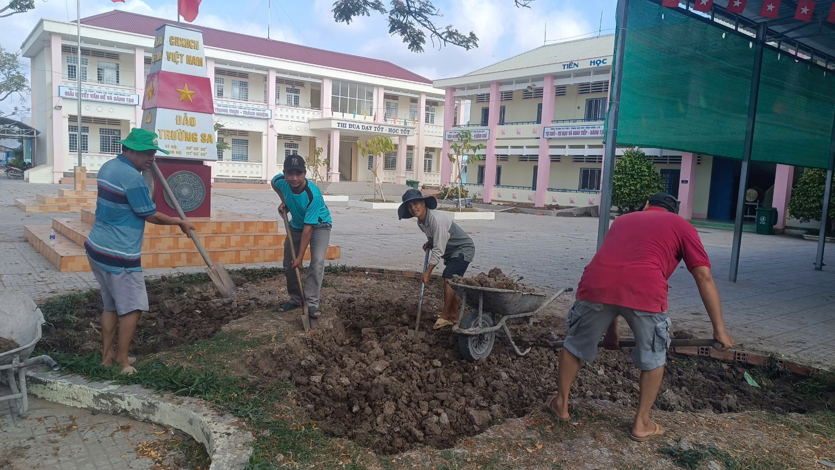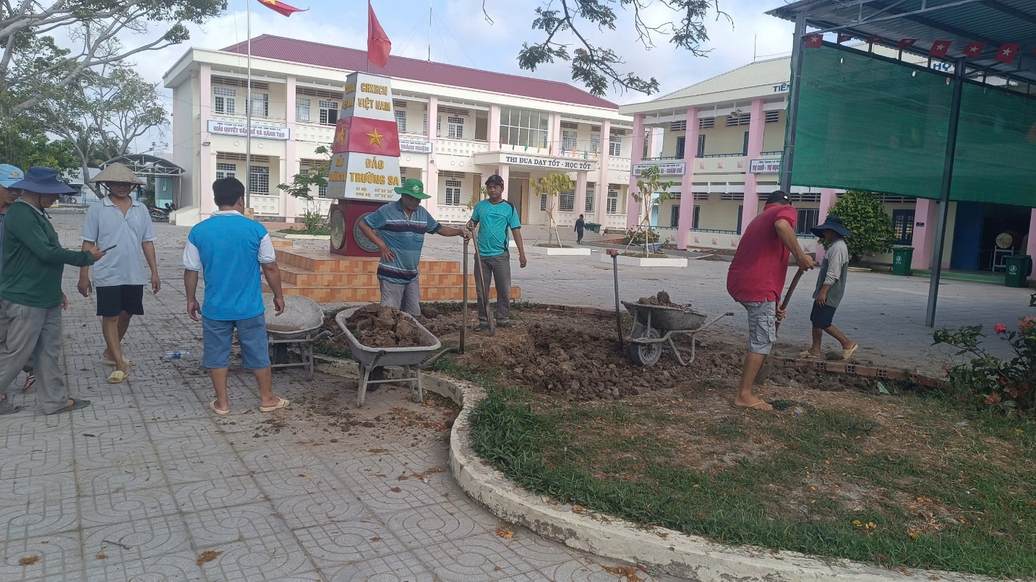

Ảnh và bài: Thầy Đào Văn Hiền

